河南领冠医疗器械有限公司
年产12万件Ⅰ、Ⅱ类卫生材料及1980吨熔喷无纺布、纺粘无纺布、淋膜无纺布项目（二期）
竣工环境保护验收监测报告表

建设单位：河南领冠医疗器械有限公司
编制单位：河南领冠医疗器械有限公司
2024年10月
建设单位：河南领冠医疗器械有限公司
法人代表：刘社红
联系方式：13103807778
地 址：长垣市樊相镇张樊路18号

检测单位：山东沁泽环保服务有限公司
法人代表：张君秋
联系方式：15505360739

编制单位：河南领冠医疗器械有限公司
法人代表：刘社红
项目负责人：秦海军
联系方式：13103807778
地 址：长垣市樊相镇张樊路18号
表一
建设项目名称 | 年产12万件Ⅰ、Ⅱ类卫生材料及1980吨熔喷无纺布、纺粘无纺布、淋膜无纺布项目（二期）
建设单位名称 | 河南领冠医疗器械有限公司
建设项目性质 | 新建√ 改扩建 技改 迁建
建设地点 | 长垣市樊相镇张樊路18号
主要产品名称 | 淋膜无纺布、纺粘无纺布
建设项目环评时间 | 2022年4月 | 开工建设时间 | 2022年10月
调试时间 | 2024年10月 | 验收现场监测时间 | 2024年10月12日~10月13日
环评报告表  审批部门 | 新乡市生态环境局长垣分局（长环审（2022）28号） | 环评报告表  编制单位 | 东莞市德昭环保科技有限公司
环保设施设计单位 | / | 环保设施施工单位 | /
投资总概算 | 200万元 | 环保投资总概算 | 20万 | 比例 | 10%
实际总概算 | 120万元 | 环保投资 | 8万 | 比例 | 6.67%
验收范围 | 本项目主体工程、辅助工程、生产设备的实际建设情况和环保设施建设、运行及环保要求落实情况等。
项目由来：
河南领冠医疗器械有限公司在长垣市樊相镇张樊路18号建设年产12万件Ⅰ、Ⅱ类卫生材料及1980吨熔喷无纺布、纺粘无纺布、淋膜无纺布项目，项目占地约4800平方米。本项目卫生防护距离50米内无环境敏感点。
2022年4月，东莞市德昭环保科技有限公司编制完成了本项目的环境影响报告表，2022年4月20日，获得新乡市生态环境局长垣分局批复（长环审（2022）28号），2024年2月，完成了一期工程的自主验收。
根据《建设项目竣工环境保护验收技术指南污染影响类》和《建设项目竣工环境保护验收暂行办法》，河南领冠医疗器械有限公司按照国家有关规范要求，编制完成本项目的验收报告。
验收监测依据 | （1）《中华人民共和国环境保护法》（2015.1.1）；  （2）《中华人民共和国环境影响评价法》（2018.12.29）；  （3）《中华人民共和国大气污染防治法》（2018.10.26）；  （4）《中华人民共和国水污染防治法》（2017.6.27）；  （5）《中华人民共和国固体废物污染环境防治法》（2020.9.1）；  （6）《中华人民共和国环境噪声污染防治法》（2018.12.29）；  （7）《国家危险废物名录》（2021版）；  （8）《危险废物贮存污染控制标准》（GB18597-2023）；  （9）《一般工业固体废物贮存、处置场污染控制标准》（GB18599-2020）；  （10）《建设项目环境保护管理条例》（2017 国务院令 第682号）；  （11）《关于印发环评管理中部分行业建设项目重大变动清单的通知》（环境保护部办公厅文件，环办[2015]52号）；  （12）《建设项目竣工环境保护验收技术指南 污染影响类》（2018.5.16）；  （13）《建设项目竣工环境保护验收暂行办法》（2017.11.20）；  （14）《河南领冠医疗器械有限公司年产12万件Ⅰ、Ⅱ类卫生材料及1980吨熔喷无纺布、纺粘无纺布、淋膜无纺布项目环境影响报告表》（东莞市德昭环保科技有限公司，2022年）；  （15）新乡市生态环境局长垣分局关于《河南领冠医疗器械有限公司年产12万件Ⅰ、Ⅱ类卫生材料及1980吨熔喷无纺布、纺粘无纺布、淋膜无纺布项目环境影响报告表》的批复（长环审（2022）28号）。
验收监测评价标准、标号、级别、限值 | 污染物排放标准：  噪声  厂界噪声执行《工业企业厂界环境噪声排放标准》（GB12348-2008）表1中2类标准：（昼间≤60dB（A）、夜间≤50dB（A））。  （2）废气  表1 废气污染物排放执行标准  （3）固废  一般固废执行《一般工业固体废物贮存和填埋污染控制标准》（GB18599-2020）；危险废物执行《危险废物贮存污染控制标准》（GB18597-2023）。
  污染因子 | 标准名称及级（类）别 | 浓度限值
  非甲烷总烃 | 《合成树脂工业污染物排放标准》（GB31572-2015）、《关于全省开展工业企业挥发性有机物专项治理工作中排放建议值的通知》（豫环攻坚办〔2017〕162号） | 有组织60mg/m³  无组织2.0mg/m³
  颗粒物 | 《新乡市生态环境局关于进一步规范工业企业颗粒物排放限值的通知》 | 有组织：10mg/m³，无组织：0.5mg/m³
表二
工程建设内容：
表2 本项目基本情况表
序号 | 名称 | 内容
1 | 工程名称 | 年产12万件Ⅰ、Ⅱ类卫生材料及1980吨熔喷无纺布、纺粘无纺布、淋膜无纺布项目（二期）
2 | 建设项目 | 新建
3 | 建设地点 | 长垣市樊相镇张樊路18号
4 | 占地面积 | 4800平方米
5 | 总投资 | 200万元（二期20万元）
6 | 劳动定员 | 20人（二期5人）
7 | 工作制度 | 单班生产，每班8小时，年工作300天
表3 项目产品方案
序号 | 名称 | 环评计划建设内容 | 一期建设内容 | 二期建设内容 | 剩余建设内容 | 变化情况
1 | Ⅰ、Ⅱ类卫生材料 | 12万件/年 | / | / | 12万件/年 | 一致
2 | 熔喷无纺布 | 380吨/年 | / | / | 380吨/年 | 一致
3 | 纺粘无纺布 | 800吨/年 | / | 400吨/年 | 400吨/年 | 一致
4 | 淋膜无纺布 | 800吨/年 | 400吨/年 | 400吨/年 | / | 一致
表4 本项目实际建设情况一览表
项目类别 | 项目内容 | 环评阶段计划建设内容 | 一期建设内容 | 二期建设内容 | 剩余建设内容 | 变化情况
主体工程 | 1#车间 | 建筑面积765m²，设置2条淋膜无纺布生产线 | 建筑面积765m²，设置1条淋膜无纺布生产线 | 设置1条淋膜无纺布生产线 | / | 一致
主体工程 | 2#车间 | 建筑面积1275m²，设置2条纺粘无纺布生产线和1条熔喷无纺布生产线 | 建筑面积1275m²，空闲 | 设置1条纺粘无纺布生产线 | 设置1条纺粘无纺布生产线和1条熔喷无纺布生产线 | 一致
主体工程 | 3#车间 | 建筑面积1530m²，北侧为灭菌、解析间，南侧为Ⅱ类卫生材料生产车间 | 建筑面积1530m²，空闲 | / | 设置Ⅱ类卫生材料生产车间和灭菌、解析间 | 一致
主体工程 | 4#车间 | 建筑面积320m²，为Ⅰ类卫生材料生产车间 | 建筑面积320m²，空闲 | / | 设置Ⅰ类卫生材料生产车间 | 一致
辅助工程 | 办公楼 | 建筑面积1000m²，共五层，用于职工办公及休息 | 建筑面积1000m²，共五层，用于职工办公及休息 | / | / | 一致
环保工程 | 灭菌、解析和包装封口废气 | 水吸收+活性炭（碘值不低于800mg/g）吸附装置+15m高排气筒 | / | / | 水吸收+活性炭（碘值不低于800mg/g）吸附装置+15m高排气筒 | 一致
环保工程 | 熔喷无纺布生产线废气和纺粘无纺布生产线废气 | 3个密闭集气装置+间接冷却+过滤棉+UV光催化+活性炭（碘值不低于800mg/g）吸附装置+15m高排气筒排放 | / | 集气罩+过滤棉+UV光催化+活性炭（碘值不低于800mg/g）吸附装置+15m高排气筒 | 集气罩+过滤棉+UV光催化+活性炭（碘值不低于800mg/g）吸附装置+15m高排气筒 | 取消间接冷却
环保工程 | 淋膜无纺布生产线废气 | 2个密闭集气装置+间接冷却+UV光催化+活性炭（碘值不低于800mg/g）吸附装置+15m高排气筒排放 | 集气罩+喷淋塔+UV光催化+活性炭（碘值不低于800mg/g）吸附装置+15m高排气筒 | 集气罩+喷淋塔+UV光催化+活性炭（碘值不低于800mg/g）吸附装置+15m高排气筒 | / | 间接冷却改喷淋塔
环保工程 | 清洗废水 | 喷丝板清洗废水经三级沉淀处理后循环利用，不外排 | / | 喷丝板清洗废水经沉淀处理后循环利用，不外排 | 喷丝板清洗废水经沉淀处理后循环利用，不外排 | 一致
环保工程 | 生活污水 | 化粪池 | 化粪池 | / | / | 一致
环保工程 | 一般固废 | 设一般固废暂存区 | 一般固废暂存区 | / | / | 一致
环保工程 | 危险废物 | 设危险废物暂存间 | 危险废物暂存间 | / | / | 一致
公用工程 | 给水 | 自来水管网 | 自来水管网 | / | / | /
公用工程 | 供电 | 依托电网 | 依托电网 | / | / | /

表5 本项目主要设备情况一览表
序号 | 设备名称 | 计划投入数量 | 一期建设内容 | 二期建设内容 | 剩余建设内容 | 变化情况
1 | 口罩机 | 40台 | / | / | 40台 | 一致
2 | 缝纫机 | 40台 | / | / | 40台 | 一致
3 | 压边机 | 20台 | / | / | 20台 | 一致
4 | 鞋套机 | 3台 | / | / | 3台 | 一致
5 | 裁切机 | 3台 | / | / | 3台 | 一致
6 | 纱布折叠机 | 3台 | / | / | 3台 | 一致
7 | 抻布机 | 3台 | / | / | 3台 | 一致
8 | 帽机 | 2台 | / | / | 2台 | 一致
9 | 棉球机 | 2台 | / | / | 2台 | 一致
10 | 棉签机 | 6台 | / | / | 6台 | 一致
11 | 绷带打卷机 | 3台 | / | / | 3台 | 一致
12 | 纱布折叠机 | 6台 | / | / | 6台 | 一致
13 | 分切机 | 3台 | / | / | 3台 | 一致
14 | 中单折叠机 | 5台 | / | / | 5台 | 一致
15 | 医用垫机 | 3台 | / | / | 3台 | 一致
16 | 锁边机 | 20台 | / | / | 20台 | 一致
17 | 电动裁刀 | 5台 | / | / | 5台 | 一致
18 | 打包机 | 20台 | / | / | 20台 | 一致
19 | 真空封口机 | 20台 | / | / | 20台 | 一致
20 | 环氧乙烷灭菌器 | 2台 | / | / | 2台 | 一致
21 | 分切机 | 1台 | / | / | 1台 | 一致
22 | 上料机 | 1台 | / | / | 1台 | 一致
23 | 螺杆挤出机 | 1台 | / | / | 1台 | 一致
24 | 熔体过滤器 | 1台 | / | / | 1台 | 一致
25 | 纺丝箱 | 1台 | / | / | 1台 | 一致
26 | 成网机 | 1台 | / | / | 1台 | 一致
27 | 卷绕机 | 1台 | / | / | 1台 | 一致
28 | 真空煅烧炉 | 1台 | / | / | 1台 | 一致
29 | 超声波清洗机 | 1台 | / | / | 1台 | 一致
30 | 搅拌机 | 2台 | / | 1台 | 1台 | 一致
31 | 吸料机 | 2台 | / | 1台 | 1台 | 一致
32 | 挤塑机 | 2台 | / | 1台 | 1台 | 一致
33 | 纺丝机 | 2台 | / | 1台 | 1台 | 一致
34 | 牵引机 | 2台 | / | 1台 | 1台 | 一致
35 | 成网机 | 2台 | / | 1台 | 1台 | 一致
36 | 收卷机 | 2台 | / | 1台 | 1台 | 一致
37 | 分切机 | 2台 | / | 1台 | 1台 | 一致
38 | 热轧机 | 2台 | / | 1台 | 1台 | 一致
39 | 真空煅烧炉 | 2台 | / | 1台 | 1台 | 一致
40 | 超声波清洗机 | 2台 | / | 1台 | 1台 | 一致
41 | 搅拌机 | 2台 | 1台 | 1台 | / | 一致
42 | 吸料机 | 2台 | 1台 | 1台 | / | 一致
43 | 挤塑机 | 2台 | 1台 | 1台 | / | 一致
44 | 压延机 | 2台 | 1台 | 1台 | / | 一致
45 | 收卷机 | 2台 | 1台 | 1台 | / | 一致
46 | 分切机 | 2台 | 1台 | 1台 | / | 一致
表6 环保设施环评、实际建设情况一览表
污染因素 | 产污环节 | 环评阶段 | 一期建设内容 | 二期建设内容 | 剩余建设内容 | 变化情况
废气 | 灭菌、解析和包装封口废气 | 水吸收+活性炭（碘值不低于800mg/g）吸附装置+15m高排气筒 | / | / | 水吸收+活性炭（碘值不低于800mg/g）吸附装置+15m高排气筒 | 一致
废气 | 熔喷无纺布生产线废气和纺粘无纺布生产线废气 | 3个密闭集气装置+间接冷却+过滤棉+UV光催化+活性炭（碘值不低于800mg/g）吸附装置+15m高排气筒排放 | / | 集气罩+过滤棉+UV光催化+活性炭（碘值不低于800mg/g）吸附装置+15m高排气筒 | 集气罩+过滤棉+UV光催化+活性炭（碘值不低于800mg/g）吸附装置+15m高排气筒 | 取消间接冷却
废气 | 淋膜无纺布生产线废气 | 2个密闭集气装置+间接冷却+UV光催化+活性炭（碘值不低于800mg/g）吸附装置+15m高排气筒排放 | 集气罩+喷淋塔+UV光催化+活性炭（碘值不低于800mg/g）吸附装置+15m高排气筒 | 集气罩+喷淋塔+UV光催化+活性炭（碘值不低于800mg/g）吸附装置+15m高排气筒 | / | 间接冷却改喷淋塔
废水 | 清洗废水 | 喷丝板清洗废水经三级沉淀处理后循环利用，不外排 | / | 喷丝板清洗废水经沉淀处理后循环利用，不外排 | 喷丝板清洗废水经沉淀处理后循环利用，不外排 | 一致
废水 | 生活污水 | 化粪池 | 化粪池 | / | / | 一致
固废 | 一般固废 | 一般固废区 | 一般固废区 | / | / | 一致
固废 | 危险废物 | 危险废物暂存间 | 危险废物暂存间 | / | / | 一致
噪声 | 生产过程 | 基础减振、车间隔声 | 基础减振、车间隔声 | / | / | 一致
原辅材料消耗：
表7 本项目原辅材料及能源消耗情况一览表
序号 | 名称 | 单位 | 计划消耗量 | 一期消耗量 | 二期消耗量 | 剩余消耗量 | 备注
1 | 脱脂棉纱布 | t/a | 100 | / | / | 100 | 一致
2 | 纺粘无纺布 | t/a | 200 | / | / | 200 | 一致
3 | 脱脂棉 | t/a | 100 | / | / | 100 | 一致
4 | 熔喷无纺布 | t/a | 100 | / | / | 100 | 一致
5 | 镊子、托盘、橡胶手套等 | 万套/a | 2 | / | / | 2 | 一致
6 | 包装袋 | t/a | 15 | / | / | 15 | 一致
7 | 包装箱 | 万个/a | 12 | / | / | 12 | 一致
8 | 环氧乙烷 | 吨/a | 2 | / | / | 2 | 一致
9 | 聚丙烯颗粒 | t/a | 350 | / | / | 350 | 一致
10 | 色母颗粒 | t/a | 10 | / | / | 10 | 一致
11 | 填充母料颗粒 | t/a | 20 | / | / | 20 | 一致
12 | 聚丙烯颗粒 | t/a | 770 | / | 385 | 385 | 一致
13 | 色母颗粒 | t/a | 10 | / | 5 | 5 | 一致
14 | 填充母料颗粒 | t/a | 20 | / | 10 | 10 | 一致
15 | 聚乙烯颗粒 | t/a | 170 | 85 | 85 | / | 一致
16 | 色母颗粒 | t/a | 10 | 5 | 5 | / | 一致
17 | 填充母料颗粒 | t/a | 20 | 10 | 10 | / | 一致
18 | 纺粘无纺布 | t/a | 600 | 300 | 300 | / | 一致
19 | 水 | m³/a | 224.75 | 60 | 60.25 | 104.5 | 一致
20 | 电 | 万kwh/a | 40 | 10 | 10 | 20 | 一致
①生产用水
本项目纺粘无纺布生产线生产过程中喷丝板需要定期进行清理。喷丝板清洗用水共为0.5m³/次，每2个月清洗一次，每年清洗5次，每年清洗水量为2.5m³/a，喷丝板清洗用水经沉淀处理后可回用不外排。用水因蒸发消耗约有10%的损耗量，需定期补充新鲜水，补充量合计0.25m³/a。
②生活废水
本项目二期工程职工办公生活用水量为60m³/a（0.2m³/d），产污系数取80%，即生活污水产生量为48m³/a（0.16m³/d）。本项目生活污水经化粪池处理后，定期清掏用于资源化利用，不外排。

主要工艺流程及产物环节：

本项目二期工程产品为淋膜无纺布和纺粘无纺布。
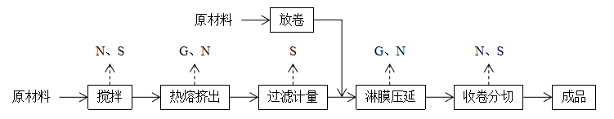
图注：S、固废 G、废气 N、噪声
图1 淋膜无纺布生产工艺流程及产污环节图
工艺流程简述：
①搅拌：将外购聚乙烯颗粒、色母颗粒和填充母料，按一定比例先在搅拌机中进行密闭搅拌，粒料粒径一般为3mm~5mm，且为密闭搅拌，此工序主要为噪声，有少量粉尘。
②热融挤出：搅拌后经密闭自动上料系统进入淋膜机组中的挤出机内，在挤出机内进行加热挤出塑化，加热温度为180~220℃，此工序会产生有机废气和噪声。
③过滤计量：熔融液体经密闭管道通过过滤计量，此过程密闭。此工序会产生固废。
④放卷：将外购无纺布经抻布机抻平后，放入生产线首端的下料轴上，随着传动装置进入生产线上的淋膜工段。
⑤淋膜压延：塑化后的料液通过摸头模口成线型基础，拉伸成膜；然后与无纺布同时放卷经过辊轮将两种材料压延到一起，经压延后得到淋膜无纺布，压延温度为160~170℃，压延工序为敞开式，压延工序用冷却水进行间接冷却，使淋膜后的无纺布固化降温。此工序会产生有机废气和噪声。
⑥收卷分切：压延后的淋膜无纺布在生产线的末端经收卷分切机按照客户定做尺寸进行收卷分切，分切后即为淋膜无纺布成品。此工序会产生噪声和固废。

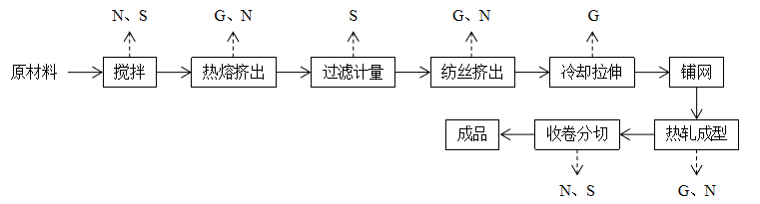
图注：S、固废 G、废气 N、噪声
图2 纺粘无纺布生产工艺流程及产污环节图
工艺流程简述：
①搅拌：将外购聚丙烯颗粒、色母颗粒和填充母料，按一定比例人工加入搅拌机中进行密闭搅拌，粒料粒径一般为3mm~5mm，且为密闭搅拌。此工序主要为噪声，有少量粉尘。
②热熔挤出：搅拌后经密闭自动上料系统进入挤塑机内进行加热融化，加热温度为240~260℃左右。此工序会产生有机废气和噪声。
③过滤计量：熔融液体经密闭管道通过过滤计量，此过程密闭。此工序会产生固废。
④纺丝挤出成型：将熔融的塑料液通过密闭管道送入纺丝箱体装置，通过空气动气装置将塑料液体通过喷丝板上的喷丝孔，挤出成细小的纤维。该工序会产生少量有机废气和噪声。
⑤冷却牵伸：利用重力作用和冷却水间接冷却将方式将丝线冷却成固体状。通过电加热产生的气流使固态丝状经牵伸设备分离、拉直。拉伸过程采用冷却水进行间接冷却，冷却水循环利用，不外排，此工序会产生有机废气和噪声。
⑥铺网：通过空气动力产生负压将生产的丝吸附在网帘装置上集聚成网。
⑦热轧成型：通过电加热的辊筒在160~180℃下将垫子上丝网热轧成布，产品成型。此工序会产生有机废气和噪声。
⑧收卷分切：成型后的无纺布在生产线的末端经收卷分切机按照客户定做尺寸进行收卷分切，分切后即为纺粘无纺布成品。此工序会产生噪声和固废。

项目变动情况说明
《关于印发环评管理中部分行业建设项目重大变动清单的通知》（环境保护部办公厅文件，环办[2015]52号）中指出：根据《环境影响评价法》和《建设项目环境保护管理条例》有关规定，建设项目的性质、规模、地点、生产工艺和环境保护措施五个因素中的一项或一项以上发生重大变动，且可能导致环境影响显著变化（特别是不利环境影响加重）的，界定为重大变动。界定为重大变动的应当重新报批环境影响评价文件，不属于重大变动的纳入竣工环境保护验收管理。
本项目二期工程实际建设中纺粘无纺布生产线环保设备取消间接冷却，淋膜无纺布生产线环保设备间接冷却改为喷淋塔，均不属于重大变动。

表三
主要污染源、污染物处理和排放：
1、废气
本项目的废气来源主要为生产过程产生的废气，详见下表。
表8 本项目废气污染物情况一览表
来源 | 污染物种类 | 治理措施 | 排放方式
淋膜无纺布生产线废气 | 非甲烷总烃 | 集气罩+喷淋塔+UV光催化+活性炭（碘值不低于800mg/g）吸附装置+15m排气筒 | 有组织排放
纺粘无纺布生产线废气 | 非甲烷总烃、颗粒物 | 集气罩+过滤棉+UV光催化+活性炭（碘值不低于800mg/g）吸附装置+15m排气筒 | 有组织排放
无组织废气 | 非甲烷总烃 | / | 无组织排放
2、废水
本项目二期工程喷丝板清洗用水经沉淀处理后回用不外排；生活污水经化粪池处理后，定期清掏用于资源化利用，不外排。

3、噪声
本项目主要噪声源为搅拌机、吸料机、挤塑机等机械设施运行时产生的机械噪声。据类比调查，机械噪声源强在70～80dB（A）。本项目采用隔声、消声、减振等方式治理噪声污染。
表9 本项目主要产噪设备及源强一览表
序号 | 声源名称 | 声级 | 经基础减震、建筑隔声
1 | 搅拌机 | 80 | 60
2 | 吸料机 | 75 | 55
3 | 挤塑机 | 75 | 55
4 | 收卷机 | 70 | 50
5 | 分切机 | 70 | 50
4、固体废物
表10 本项目实施后固体废物产生情况一览表
类型 | 废物名称 | 产生量 | 类别 | 处理处置方式及去向
一般固废 | 边角料 | 2t/a | / | 集中收集后定期外售
一般固废 | 废过滤网 | 0.5t/a | / | 集中收集后定期外售
一般固废 | 滤渣 | 0.005t/a | / | 集中收集后定期外售
一般固废 | 废包装 | 0.3t/a | / | 集中收集后定期外售
一般固废 | 废过滤棉 | 0.01t/a | / | 集中收集后定期外售
一般固废 | 废催化剂 | 0.001t/a | / | 集中收集后定期外售
危险废物 | 废UV灯管 | 20根/a | HW29  含汞废物 | 危废暂存间暂存后，定期交由资质单位处置
危险废物 | 废活性炭 | 1t/a | HW49  其他废物 | 危废暂存间暂存后，定期交由资质单位处置
生活垃圾 |  | 1.4t/a | / | 集中收集后交由环卫部门处置

表四
建设项目环境影响报告表主要结论及审批部门审批决定：
1、环境影响报告表主要结论
（1）废气：本项目灭菌解析废气和包装封口废气经“水吸收+活性炭（碘值不低于800mg/g）吸附装置”+15m高排气筒（P1）；熔喷无纺布生产线废气和纺粘无纺布生产线废气经“间接冷却+过滤棉+UV光催化+活性炭（碘值不低于800mg/g）吸附装置”+15m高排气筒（P2）；淋膜无纺布生产线废气经“间接冷却+UV光催化+活性炭（碘值不低于800mg/g）吸附装置”+15m高排气筒（P3）。本项目废气经处理后可达标排放。
（2）废水：本项目清洗废水经收集后，经沉淀池处理后循环利用，不排放；水吸收废水循环使用，不外排；生活污水经化粪池处理后定期清掏用于资源化利用，不外排。因此，本项目废水对周围环境影响较小。
（3）噪声：本项目噪声源经选用低噪声设备、隔声、减振措施后可达标排放，对区域环境基本无影响。
（4）固体废物：本项目一般固废在一般固废暂存区暂存，定期外售；设置危废暂存间，危险废物在厂区危废暂存间暂存后，定期交由资质单位处置；生活垃圾定期由环卫部门清运。
2、审批部门审批决定
一、原则批准《河南领冠医疗器械有限公司年产12万件Ⅰ、Ⅱ类卫生材料及1980吨熔喷无纺布、纺粘无纺布、淋膜无纺布项目环境影响报告表》，同意该项目在长垣市樊相镇张樊路18号建设。
二、严格执行环保“三同时”制度，认真落实环评要求及建议，并向社会公众主动公开业经批准的环境影响报告表，并接受相关方的咨询。环评中提及的污染防治措施可以作为该项目污染治理设施设计的依据。
三、项目运营期间产生的废气、废水、噪声、固废按照环评提出来的防治措施要求进行治理。
四、如果今后国家或我省颁布污染物排放限值的新标准，届时你公司应按新的排放标准执行。
五、项目建成后的相关环保措施、设施应与主体工程应同时投运，你单位要对环保设施运行情况进行跟踪监测，并及时向我局申请环保设施竣工验收，该项目由县环境监察大队负责监督管理，并明确负责人，加强检查和监督，随着周围环境、政策、法律法规的变化，我局有权收回所办理的环保审批手续。

表五

验收检测质量保证及质量控制：

1、质量保证及质量控制
本次验收检测委托山东沁泽环保服务有限公司进行。
山东沁泽环保服务有限公司具备检测机构资质认定证书，见附件。
检测人员：参加检测人员均经过部门组织的培训、考试合格持证上岗。

2、废气检测分析过程中的质量保证和质量控制
（1）检测分析方法采用国家有关部门颁布的标准（或推荐）分析方法，检测人员经考试合格后持证上岗，所有检测仪器经计量部门检定合格并在有效期内。
（2）分析采样前进行流量、仪器校准等质控措施。现场采样合理布设检测点位，保证各采样点布设的科学性和可比性。
（3）样品交接与分析过程严格按照监测技术规范进行。
（4）检测数据严格实行三级审核制度。
3、噪声检测分析过程中的质量保证和质量控制

声级计使用前后进行校准，其示值偏差符合监测技术规范要求（ΔL≤0.5dB（A））。噪声检测在无雨、无雪、风速小于5m/s的气象条件下进行，测量时传声器加戴防风罩。
表11 检测方法一览表
检测类别 | 检测项目 | 检测标准（方法） | 检出限 | 主要仪器、型号
有组织废气 | 非甲烷总烃 | HJ 38-2017 气相色谱法 | 0.07 mg/m³ | 气相色谱仪GC1120
有组织废气 | 颗粒物 | HJ 836-2017 重量法 | 1.0 mg/m³ | 电子天平 EX125DZH
无组织废气 | 非甲烷总烃 | HJ 604-2017 直接进样-气相色谱法 | 0.07 mg/m³ | 气相色谱仪GC1120
工业企业厂界环境噪声 | 等效连续A声级 | GB 12348-2008工业企业厂界环境噪声排放标准 | / | 多功能声级计AWA5688  声校准器  AWA6022A

表六

验收检测内容：

1、废气检测
本项目废气检测内容见下表。
表12 废气污染物检测项目及频次
监测  类别 | 排放源 | 监测点位 | 监测因子 | 监测频次 | 执行标准
有组织废气 | 淋膜无纺布生产线废气 | 喷淋塔+UV光氧+活性炭吸附装置进、出口 | 非甲烷总烃 | 连续监测2周期，3次/周期 | 《合成树脂工业污染物排放标准》（GB31572-2015）和《关于全省开展工业企业挥发性有机物专项治理工作中排放建议值的通知》（豫环攻坚办〔2017〕162号）、《新乡市生态环境局关于进一步规范工业企业颗粒物排放限值的通知》
有组织废气 | 纺粘无纺布生产线废气 | 过滤棉+UV光氧+活性炭吸附装置进、出口 | 非甲烷总烃、颗粒物 | 连续监测2周期，3次/周期
无组织废气 | / | 厂界外上风向设置一个点位、下风向设置3个点位 | 非甲烷总烃 | 连续监测2周期，3次/周期

2、厂界噪声检测
本项目厂界噪声检测内容见下表。
表13 噪声检测内容一览表
检测类别 | 检测点位 | 检测因子 | 检测频次 | 执行标准
厂界噪声 | 厂界四周各设一监测点 | 等效A声级 | 连续监测2天，  每天昼间1次 | 《工业企业厂界环境噪声排放标准》GB12348-2008中2类标准

3、固体废物检测
本项目固体废物均不外排，因此本次验收调查固体废物处置和堆场建设情况是满足环评批复要求。

表七

验收检测期间生产工况记录：
- 验收检测期间该公司生产负荷满足验收检测工况的要求。
2、验收检测期间，各生产设施运行正常。
验收检测结果：
1、废气检测
本项目废气检测结果见下表。
表14 有组织废气检测结果
样品名称 |  | 有组织废气 |  | 采样日期 |  |  | 2024.10.12-2024.10.13
检测地点 |  | 淋膜无纺布生产线废气进口
采样日期  检测结果  检测项目 |  | 2024.10.12 |  |  |  | 2024.10.13
 |  | 第一次 | 第二次 |  | 第三次 | 第一次 |  | 第二次 | 第三次
非甲烷总烃 | 实测浓度  （mg/Nm³） | 49.6 | 51.2 |  | 50.1 | 49.9 |  | 49.4 | 50.4
非甲烷总烃 | 排放速率  （Kg/h） | 0.34 | 0.35 |  | 0.35 | 0.35 |  | 0.34 | 0.35
标干流量（Nm³/h） |  | 6852 | 6911 |  | 6893 | 6926 |  | 6907 | 6884
排气筒内径(m) |  | 0.30
备注 |  | /
检测地点 |  | 淋膜无纺布生产线废气排气筒出口
采样日期  检测结果  检测项目 |  | 2024.10.12 |  |  |  | 2024.10.13
 |  | 第一次 | 第二次 |  | 第三次 | 第一次 |  | 第二次 | 第三次
非甲烷总烃 | 实测浓度  （mg/Nm³） | 8.82 | 8.67 |  | 8.31 | 8.74 |  | 8.53 | 8.68
非甲烷总烃 | 排放速率  （Kg/h） | 6.3×10⁻² | 6.1×10⁻² |  | 5.9×10⁻² | 6.2×10⁻² |  | 6.1×10⁻² | 6.1×10⁻²
标干流量（Nm³/h） |  | 7151 | 7084 |  | 7053 | 7124 |  | 7117 | 7071
排气筒内径(m) |  | 0.30
备注 |  | /
样品名称 |  | 有组织废气 |  | 采样日期 |  |  | 2024.10.12-2024.10.13
检测地点 |  | 纺粘无纺布生产线废气进口
采样日期  检测结果  检测项目 |  | 2024.10.12 |  |  |  | 2024.10.13
 |  | 第一次 | 第二次 |  | 第三次 | 第一次 |  | 第二次 | 第三次
非甲烷总烃 | 实测浓度  （mg/Nm³） | 50.3 | 49.7 |  | 50.1 | 50.5 |  | 50.2 | 50.6
非甲烷总烃 | 排放速率  （Kg/h） | 0.34 | 0.34 |  | 0.35 | 0.35 |  | 0.35 | 0.35
颗粒物 | 实测浓度  （mg/Nm³） | 20.2 | 21.7 |  | 21.4 | 21.2 |  | 21.9 | 21.3
颗粒物 | 排放速率  （Kg/h） | 0.14 | 0.15 |  | 0.15 | 0.15 |  | 0.15 | 0.15
标干流量（Nm³/h） |  | 6839 | 6862 |  | 6904 | 6929 |  | 6881 | 6867
排气筒内径(m) |  | 0.45
备注 |  | /
检测地点 |  | 纺粘无纺布生产线废气排气筒出口
采样日期  检测结果  检测项目 |  | 2024.10.12 |  |  |  | 2024.10.13
 |  | 第一次 | 第二次 |  | 第三次 | 第一次 |  | 第二次 | 第三次
非甲烷总烃 | 实测浓度  （mg/Nm³） | 6.27 | 6.72 |  | 7.03 | 7.07 |  | 6.94 | 6.81
非甲烷总烃 | 排放速率  （Kg/h） | 4.4×10⁻² | 4.7×10⁻² |  | 5.0×10⁻² | 5.0×10⁻² |  | 4.9×10⁻² | 4.8×10⁻²
颗粒物 | 实测浓度  （mg/Nm³） | 3.2 | 3.6 |  | 3.4 | 3.5 |  | 3.7 | 3.2
颗粒物 | 排放速率  （Kg/h） | 2.3×10⁻² | 2.5×10⁻² |  | 2.4×10⁻² | 2.5×10⁻² |  | 2.6×10⁻² | 2.3×10⁻²
标干流量（Nm³/h） |  | 7033 | 7024 |  | 7121 | 7136 |  | 7057 | 7106
排气筒内径(m) |  | 0.40
备注 |  | /
根据上述检测结果，本项目淋膜无纺布生产线排气筒非甲烷总烃排放浓度在8.31-8.82mg/m³之间，满足《合成树脂工业污染物排放标准》（GB31572-2015）和《关于全省开展工业企业挥发性有机物专项治理工作中排放建议值的通知》（豫环攻坚办〔2017〕162号）；纺粘无纺布生产线排气筒非甲烷总烃排放浓度在6.27-7.07mg/m³之间，满足《合成树脂工业污染物排放标准》（GB31572-2015）和《关于全省开展工业企业挥发性有机物专项治理工作中排放建议值的通知》（豫环攻坚办〔2017〕162号），颗粒物排放浓度在3.2-3.7mg/m³之间，满足《新乡市生态环境局关于进一步规范工业企业颗粒物排放限值的通知》。

表15 无组织废气检测结果
样品名称 |  | 无组织废气 | 采样日期 |  | 2024.10.12
点位  检测结果  检测项目 |  | 上风向1# | 下风向2# | 下风向3# | 下风向4#
非甲烷总烃（mg/m³） | 第一次 | 0.56 | 1.07 | 1.16 | 1.08
非甲烷总烃（mg/m³） | 第二次 | 0.58 | 1.18 | 1.10 | 1.06
非甲烷总烃（mg/m³） | 第三次 | 0.56 | 1.23 | 1.12 | 1.10
样品名称 |  | 无组织废气 | 采样日期 |  | 2024.10.13
点位  检测结果  检测项目 |  | 上风向1# | 下风向2# | 下风向3# | 下风向4#
非甲烷总烃（mg/m³） | 第一次 | 0.66 | 1.08 | 1.11 | 1.10
非甲烷总烃（mg/m³） | 第二次 | 0.58 | 1.23 | 1.14 | 1.09
非甲烷总烃（mg/m³） | 第三次 | 0.61 | 1.16 | 1.14 | 1.03
备注：/
根据上述检测结果，本项目无组织废气非甲烷总烃排放浓度在0.56-1.23mg/m³之间，满足《关于全省开展工业企业挥发性有机物专项治理工作中排放建议值的通知》（豫环攻坚办〔2017〕162号）。
2、噪声检测
本项目厂界噪声检测结果见下表。
表16 厂界环境噪声检测结果
检测时间 | 测量时段 | 检测项目 | 检测结果（Leq，dB(A)）
检测时间 | 测量时段 | 检测项目 | 1#东厂界 | 2#南厂界 | 3#西厂界 | 4#北厂界
10.12 | 昼间 | 厂界噪声 | 55 | 57 | 56 | 52
10.13 | 昼间 | 厂界噪声 | 56 | 56 | 55 | 54
备注：昼间测间最大风速2.4m/s；测前校准：93.8 dB（A）、测后校准：93.8 dB（A）。
根据上述检测结果，本项目厂界昼间噪声为52~57dB（A），满足《工业企业厂界环境噪声排放标准》（GB12348-2008）2类标准。

表八

验收检测结论：

1、验收检测期间，该公司生产运行正常，生产负荷满足验收检测工况要求。
2、验收检测期间，本项目淋膜无纺布生产线排气筒非甲烷总烃排放浓度在8.31-8.82mg/m³之间，满足《合成树脂工业污染物排放标准》（GB31572-2015）和《关于全省开展工业企业挥发性有机物专项治理工作中排放建议值的通知》（豫环攻坚办〔2017〕162号）；纺粘无纺布生产线排气筒非甲烷总烃排放浓度在6.27-7.07mg/m³之间，满足《合成树脂工业污染物排放标准》（GB31572-2015）和《关于全省开展工业企业挥发性有机物专项治理工作中排放建议值的通知》（豫环攻坚办〔2017〕162号），颗粒物排放浓度在3.2-3.7mg/m³之间，满足《新乡市生态环境局关于进一步规范工业企业颗粒物排放限值的通知》。无组织废气非甲烷总烃排放浓度在0.56-1.23mg/m³之间，满足《关于全省开展工业企业挥发性有机物专项治理工作中排放建议值的通知》（豫环攻坚办〔2017〕162号）。
3、由检测结果可知，本项目厂界昼间噪声为52~57dB（A），满足《工业企业厂界环境噪声排放标准》（GB12348-2008）2类标准。

建设项目工程竣工环境保护“三同时”验收登记表
填表单位（盖章）：河南领冠医疗器械有限公司 填表人（签字）： 项目经办人（签字）：
建 设 项 目 | 项目名称 |  | 年产12万件Ⅰ、Ⅱ类卫生材料及1980吨熔喷无纺布、纺粘无纺布、淋膜无纺布项目（二期） |  |  |  | 项目代码 |  | / |  |  | 建设地点 | 长垣市樊相镇张樊路18号
建 设 项 目 | 行业类别（分类管理名录） |  | C1781非织造布制造 |  |  |  | 建设性质 |  | ☑新建 □改扩建 □技术改造 |  |  | 东经114度40分2.204秒 |  |  | 北纬35度16分56.020秒
建 设 项 目 | 设计生产能力 |  | 年产12万件Ⅰ、Ⅱ类卫生材料及1980吨熔喷无纺布、纺粘无纺布、淋膜无纺布 |  |  |  | 实际生产能力 |  | 年产1200吨纺粘无纺布、淋膜无纺布 |  |  | 环评单位 |  | 东莞市德昭环保科技有限公司
建 设 项 目 | 环评文件审批机关 |  | 新乡市生态环境局长垣分局 |  |  |  | 审批文号 |  | 长环审（2022）28号 |  |  | 环评文件类型 |  | 环评报告表
建 设 项 目 | 开工日期 |  | 2022年10月 |  |  |  | 竣工日期 |  | 2023年11月 |  |  | 排污许可证申领时间 |  | 2024年01月15日
建 设 项 目 | 环保设施设计单位 |  | / |  |  |  | 环保设施施工单位 |  | / |  |  | 本工程排污许可证编号 |  | 91410728MA482X6E5T001Z
建 设 项 目 | 验收单位 |  | 河南领冠医疗器械有限公司 |  |  |  | 环保设施监测单位 |  | 山东沁泽环保服务有限公司 |  |  | 验收监测时工况 |  | 80%
建 设 项 目 | 投资总概算（万元） |  | 200 |  |  |  | 环保投资总概算（万元） |  | 20 |  |  | 所占比例（%） |  | 10%
建 设 项 目 | 实际总投资 |  | 120 |  |  |  | 实际环保投资（万元）* |  | 8 |  |  | 所占比例（%） |  | 6.67%
建 设 项 目 | 废水治理（万元） |  | / | 废气治理（万元） | / | 噪声治理(万元) | / | 固废治理(万元) |  | / |  | 绿化及生态(万元) |  | / |  |  | 其他（万元） | /
建 设 项 目 | 新增废水处理设施能力 |  | / |  |  |  |  | 新增废气处理设施能力 |  | / |  | 年平均工作时 |  | 2400h
运营单位 |  |  | 河南领冠医疗器械有限公司 |  | 运营单位社会统一信用代码（或组织机构代码）： |  |  |  |  | 91410728MA482X6E5T |  | 验收时间 |  | 2024年10月
污  染  物  排  放  达  标  与  总  量  控  制  （工业  建设  项目  详填） | 污染物 |  | 原有排放量(1) | 本期工程实际排放浓度（2） | 本期工程允许排放浓度（3） | 本期工程产生量（4） | 本期工程自身消减量（5） | 本期工程实际排放量（6） | 本期工程核定排放总量（7） | 本期工程“以新带老”消减量（8） | 全厂实际排放总量（9） | 全厂核定排放总量（10） |  | 区域平衡替代消减量（11） |  | 排放增减量  （12）
污  染  物  排  放  达  标  与  总  量  控  制  （工业  建设  项目  详填） | 废水 |  | / | / | / | / | / | / | / | / | / | / |  | / |  | /
污  染  物  排  放  达  标  与  总  量  控  制  （工业  建设  项目  详填） | 化学需氧量 |  | / | / | / | / | / | / | / | / | / | / |  | / |  | /
污  染  物  排  放  达  标  与  总  量  控  制  （工业  建设  项目  详填） | 氨 氮 |  | / | / | / | / | / | / | / | / | / | / |  | / |  | /
污  染  物  排  放  达  标  与  总  量  控  制  （工业  建设  项目  详填） | 石 油 类 |  | / | / | / | / | / | / | / | / | / | / |  | / |  | /
污  染  物  排  放  达  标  与  总  量  控  制  （工业  建设  项目  详填） | 废气 |  | / | / | / | / | / | / | / | / | / | / |  | / |  | /
污  染  物  排  放  达  标  与  总  量  控  制  （工业  建设  项目  详填） | 二氧化硫 |  | / | / | / | / | / | / | / | / | / | / |  | / |  | /
污  染  物  排  放  达  标  与  总  量  控  制  （工业  建设  项目  详填） | 烟 尘 |  | / | 3.7 | 10 | 0.006 | 0.0054 | 0.0006 | / | / | 0.0006 | / |  | / |  | +0.0006
污  染  物  排  放  达  标  与  总  量  控  制  （工业  建设  项目  详填） | 工业粉尘 |  | / | / | / | / | / | / | / | / | / | / |  | / |  | /
污  染  物  排  放  达  标  与  总  量  控  制  （工业  建设  项目  详填） | 氮氧化物 |  | / | / | / | / | / | / | / | / | / | / |  | / |  | /
污  染  物  排  放  达  标  与  总  量  控  制  （工业  建设  项目  详填） | 工业固体废物 |  | / | / | / | / | / | / | / | / | / | / |  | / |  | /
污  染  物  排  放  达  标  与  总  量  控  制  （工业  建设  项目  详填） | 项目  相关  的其  它污染物 | 非甲烷总烃 | 0.146 | 8.82 | 60 | 1.958 | 1.6639 | 0.2941 | / | / | 0.4401 | / |  | / |  | +0.2941
污  染  物  排  放  达  标  与  总  量  控  制  （工业  建设  项目  详填） | 项目  相关  的其  它污染物 | 二甲苯 | / | / | / | / | / | / | / | / | / | / |  | / |  | /
污  染  物  排  放  达  标  与  总  量  控  制  （工业  建设  项目  详填） | 项目  相关  的其  它污染物 | 总磷 | / | / | / | / | / | / | / | / | / | / |  | / |  | /
污  染  物  排  放  达  标  与  总  量  控  制  （工业  建设  项目  详填） | 项目  相关  的其  它污染物 | 总氮 | / | / | / | / | / | / | / | / | / | / |  | / |  | /
注：1、排放增减量：(+)表示增加，(-)表示减少。2、(12)=(6)-(8)-(11)，(9)=(4)-(5)-(8)-(11)+(1)，3、计量单位：废水排放量——万吨/年；废气排放量——万标立方米/年；工业固体废物排放量——万吨/年；水污染物排放浓度——毫克/升；大气污染物排放浓度——毫克/立方米；水污染物排放量——吨/年；大气污染物排放量——吨/年。

附图一 项目地理位置图

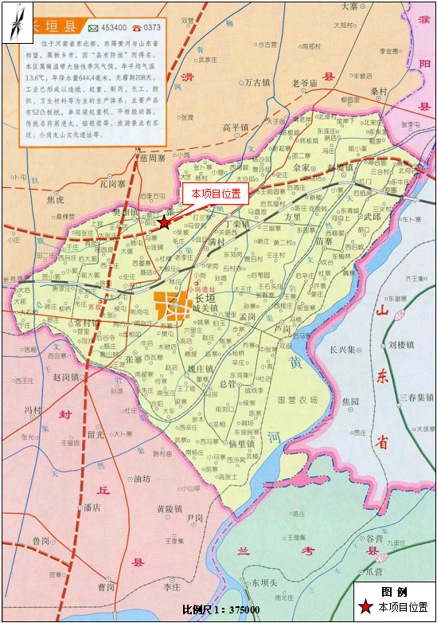
附图二 项目周边环境图
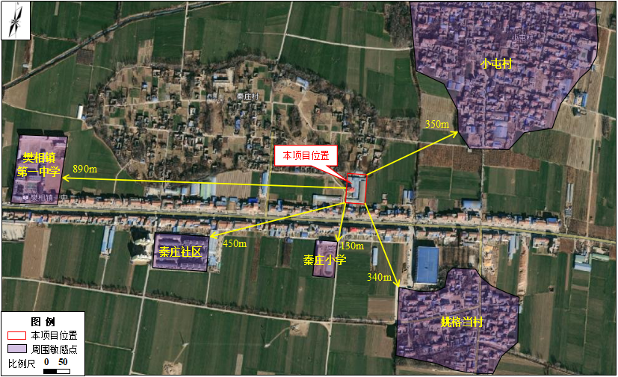

附图三 项目平面布置

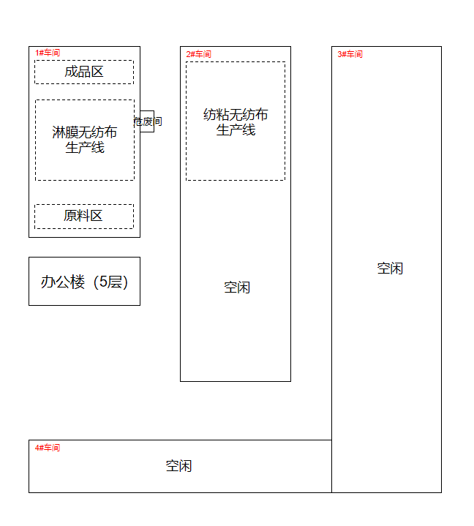
P2
P1
附件1 环境影响评价批复
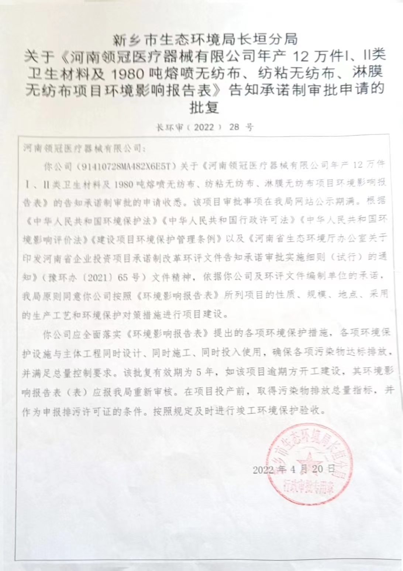
附件2 排污许可证
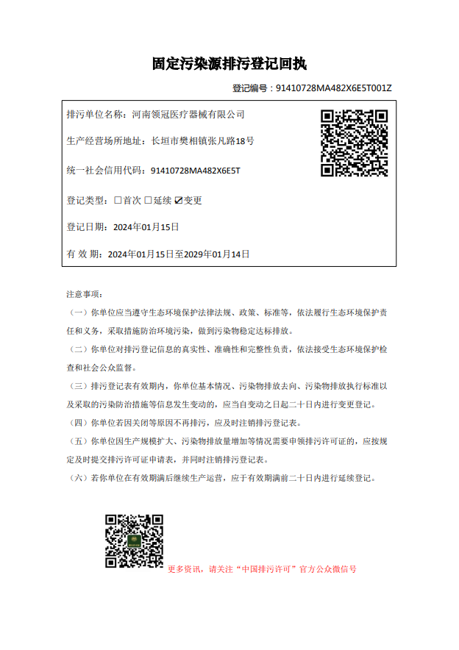
附件3 验收检测报告
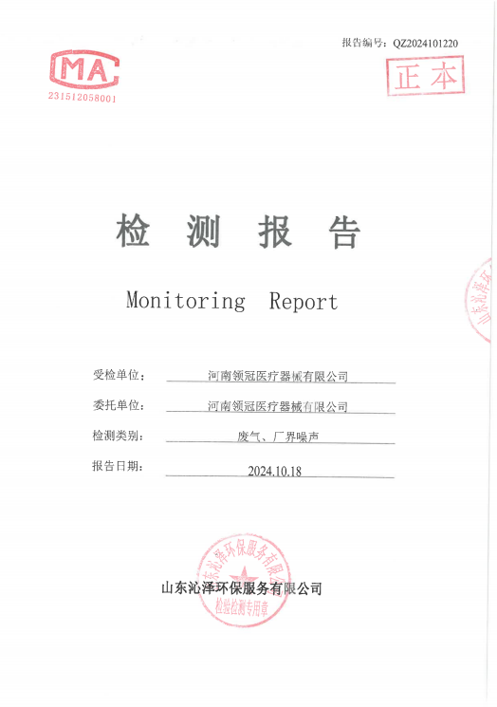
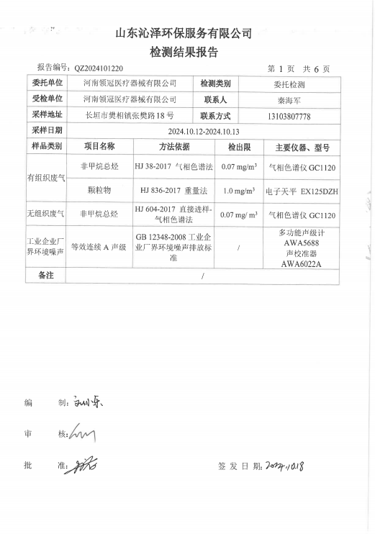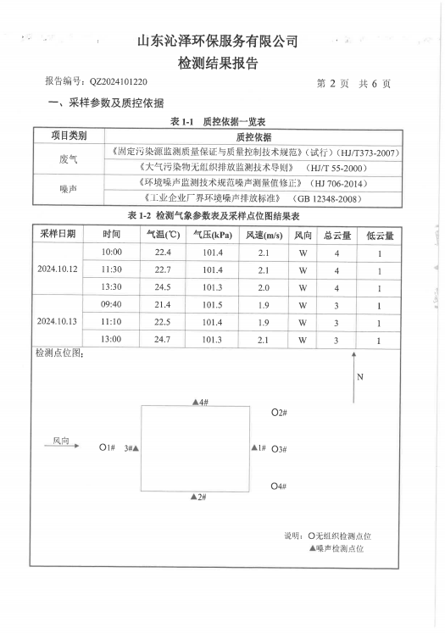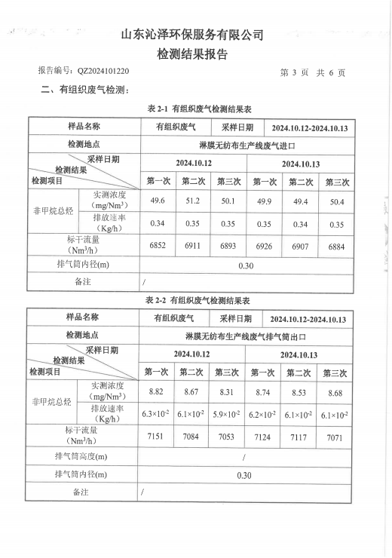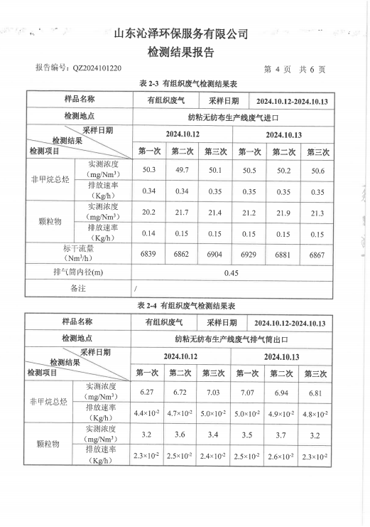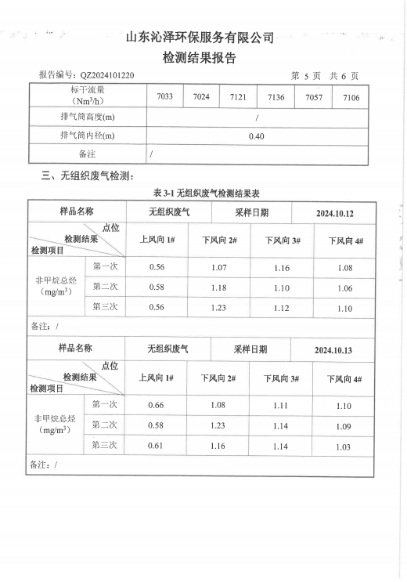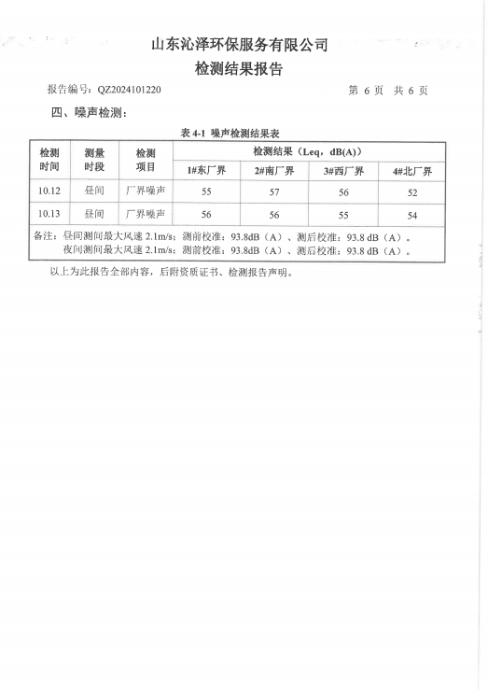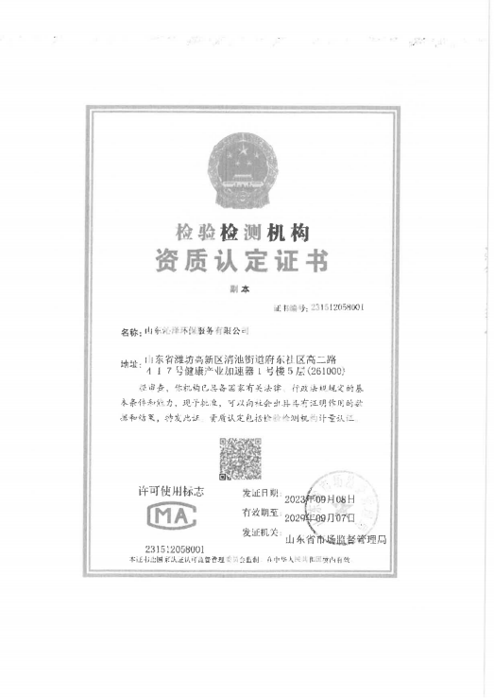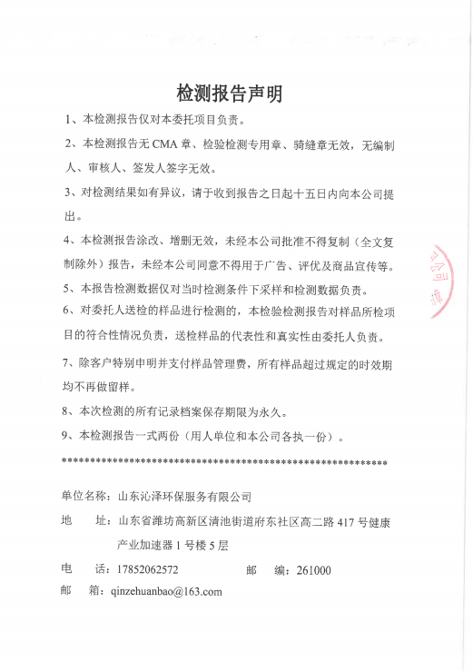
附件4 验收意见
河南领冠医疗器械有限公司年产12万件Ⅰ、Ⅱ类卫生材料及1980吨熔喷无纺布、纺粘无纺布、淋膜无纺布项目（二期）竣工环境保护验收意见
2024年10月20日，河南领冠医疗器械有限公司年产12万件Ⅰ、Ⅱ类卫生材料及1980吨熔喷无纺布、纺粘无纺布、淋膜无纺布项目（二期）竣工环境保护验收评审会在长垣市召开。验收专家组通过审阅本项目竣工环境保护验收检测报告并对照《建设项目竣工环境保护验收暂行办法》，严格依照国家有关法律法规、建设项目竣工环境保护验收技术规范、本项目环境影响评价报告表和审批部门审批决定等要求对本项目进行验收，提出意见如下：
一、工程建设基本情况
（一）建设地点、规模、主要建设内容
河南领冠医疗器械有限公司年产12万件Ⅰ、Ⅱ类卫生材料及1980吨熔喷无纺布、纺粘无纺布、淋膜无纺布项目（二期）位于长垣市樊相镇张樊路18号，占地面积4800m²，实际总投资120万元。
（二）建设过程及环保审批情况
《河南领冠医疗器械有限公司年产12万件Ⅰ、Ⅱ类卫生材料及1980吨熔喷无纺布、纺粘无纺布、淋膜无纺布项目环境影响报告表》由东莞市德昭环保科技有限公司编制完成，2022年4月20日，获得新乡市生态环境局长垣分局批复（长环审（2022）28号）。
（三）投资情况
项目实际总投资120万元，其中环保投资8万元，占比为6.67%。
（四）验收范围
本次验收范围为河南领冠医疗器械有限公司年产12万件Ⅰ、Ⅱ类卫生材料及1980吨熔喷无纺布、纺粘无纺布、淋膜无纺布项目（二期）主体工程、配套设施、辅助设施、环保设施的建设、运行及环保要求落实情况。

二、工程变更情况
本项目二期工程实际建设中纺粘无纺布生产线环保设备取消间接冷却，淋膜无纺布生产线环保设备间接冷却改为喷淋塔，均不属于重大变动。
三、环境保护设施建设情况
（1）废气：本项目淋膜无纺布生产线废气经“集气罩+喷淋塔+UV光催化+活性炭（碘值不低于800mg/g）吸附装置”处理后，由一根15m高排气筒排放；纺粘无纺布生产线废气经“集气罩+过滤棉+UV光催化+活性炭（碘值不低于800mg/g）吸附装置”处理后，由一根15m高排气筒排放。
（2）废水：本项目无生产用水；生活污水经化粪池处理后，定期清掏用于资源化利用，不外排。因此，本项目废水对周围环境影响较小。
（3）噪声：本项目噪声源经选用低噪声设备、隔声、减振措施后可达标排放，对区域环境基本无影响。
（4）固体废物：本项目一般固废在厂区暂存后外售；设置危废暂存间，危险废物在厂区危废暂存间暂存后，定期交由资质单位处置；生活垃圾经垃圾桶收集后由当地环卫部门处置。
四、环境保护设施调试效果
（一）污染物达标排放情况
根据《河南领冠医疗器械有限公司检测报告》，检测期间，各环保设施运行正常。检测结果表明：
（1）废气
本项目淋膜无纺布生产线排气筒非甲烷总烃排放浓度在8.31-8.82mg/m³之间，满足《合成树脂工业污染物排放标准》（GB31572-2015）和《关于全省开展工业企业挥发性有机物专项治理工作中排放建议值的通知》（豫环攻坚办〔2017〕162号）；纺粘无纺布生产线排气筒非甲烷总烃排放浓度在6.27-7.07mg/m³之间，满足《合成树脂工业污染物排放标准》（GB31572-2015）和《关于全省开展工业企业挥发性有机物专项治理工作中排放建议值的通知》（豫环攻坚办〔2017〕162号），颗粒物排放浓度在3.2-3.7mg/m³之间，满足《新乡市生态环境局关于进一步规范工业企业颗粒物排放限值的通知》。无组织废气非甲烷总烃排放浓度在0.56-1.23mg/m³之间，满足《关于全省开展工业企业挥发性有机物专项治理工作中排放建议值的通知》（豫环攻坚办〔2017〕162号）。
（2）噪声
本项目厂界昼间噪声为52~57dB（A），能够达到《工业企业厂界环境噪声排放标准》（GB12348-2008）2类标准要求。
（3）固废
本项目一般固废在一般固废暂存区暂存，定期外售；设置危废暂存间，危险废物在厂区危废暂存间暂存后，定期交由资质单位处置；生活垃圾定期由环卫部门清运。固体废物经采取上述处理措施，不对外排放。因此本次验收检测不涉及固体废物的检测。
五、验收结论
根据该项目竣工环境保护验收监测报告及现场核查，该项目环保手续完备，执行了环境影响评价及三同时管理制度，基本落实了环评报告及其批复规定的各项环境污染防治措施。各项污染物能够实现达标排放或合理处理处置。
综上所述，河南领冠医疗器械有限公司年产12万件Ⅰ、Ⅱ类卫生材料及1980吨熔喷无纺布、纺粘无纺布、淋膜无纺布项目（二期）不存在《建设项目竣工环境保护暂行办法》中所规定的验收不合格情形，验收组一致同意本项目通过项目竣工环境保护验收。
建议：
- 对各种污染防治措施加强管理，发现问题及时采取措施解决，确保污染治理设施能够长期稳定运行，做到污染物稳定达标排放。
- 认真落实各项环境保护制度，规范环保标识。
附件5 验收人员信息表
